Министерство высшего образования и науки Республики Казахстан

Северо-Казахстанский университет им М. Козыбаева

Кафедра «Информационно-коммуникационные технологии»

Практическая №3

На тему: «Изучение UNITY»

|  |  |
| --- | --- |
| Выполнил студент  группы ВТиПО-22 | Белокопытов Я.Ю. |
| Проверил  преподаватель | Долматова Л.В. |

Петропавловск, 2024

Создал набросок карты и капсулы как в практике №3

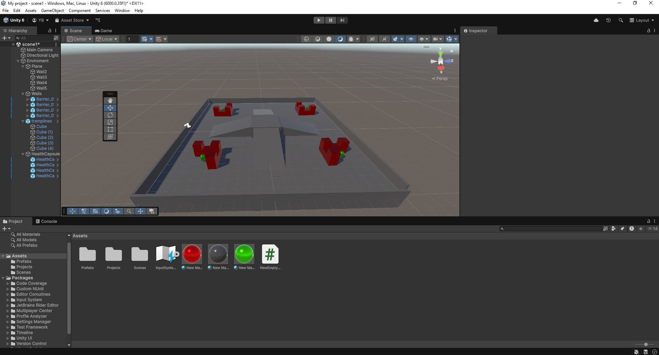

### ****1. Создание объектов****

Я добавил в сцену различные 3D-объекты через меню GameObject > 3D Object. Основные объекты включали:

* Плоскость (Plane) для основы сцены,
* Кубы (Cube) и другие элементы для оформления игрового пространства.

Объекты были размещены в сцене с помощью инструментов Move (W), Rotate (E) и Scale (R), чтобы задать нужные размеры и расположение.

### ****2. Настройка материалов****

Для улучшения визуального вида сцены я добавил материалы:

* Создал новые Material в Assets и применил их к объектам,
* Изменил параметры Albedo, Metallic и Smoothness для более реалистичного отображения,
* Протестировал разные цвета и текстуры для создания уникального стиля.

### ****3. Разработка мини-карты****

Я реализовал мини-карту, используя Camera и Render Texture:

* Создал дополнительную камеру и разместил её над сценой, направив вниз,
* Настроил Render Texture и применил его к Raw Image в UI,
* Настроил слой отображения, чтобы мини-карта показывала только нужные объекты.

### ****Вывод****

В результате работы была создана базовая сцена с объектами и материалами, а также мини-карта, помогающая ориентироваться в игровом пространстве. Дальнейшая работа может включать настройку физики объектов и добавление взаимодействий.